№ п/п | Наименование товара, работ, услуг | Ед. изм. | Кол-во | Технические, функциональные характеристики
 |  |  |  | Показатель (наименование комплектующего, технического параметра и т.п.) | Описание, значение
1. | Урна  МФ 6.061  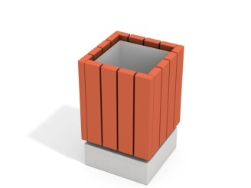 | Шт. | 1
 |  |  |  | Высота от (мм) | 680 (± 10 мм)
 |  |  |  | Ширина (мм) | 420 (± 10мм)
 |  |  |  | Длина (мм) | 420 (± 10мм)
 |  |  |  | Применяемые материалы:
 |  |  |  | Каркас | В кол-ве 1 шт, выполнен из металлической полосы толщиной не менее 4мм.
 |  |  |  | Брус | В кол-ве 16 шт, сечением не менее 40х90 мм.
 |  |  |  | Основание | Формованный бетон с рельефной наружной поверхностью.
 |  |  |  | Материалы | деревянные бруски должны быть выполнены из сосновой древесины, подвергнуты специальной обработке и сушке до мебельной влажности 7-10%, тщательно отшлифованы со всех сторон и покрашены в заводских условиях профессиональными двух компонентными красками. Металл покрашен полимерной порошковой краской. Заглушки пластиковые, цветные. Все метизы оцинкованы.

